1.Какая картинка лишняя в каждом ряду? 2. Собери картинки в свои коробочки. Те предметы, которые

Обрати внимание на первые звуки начинаются с гласного звука – в белую коробочку, а те,

(гласный или согласный) которые с согласного – в серую.

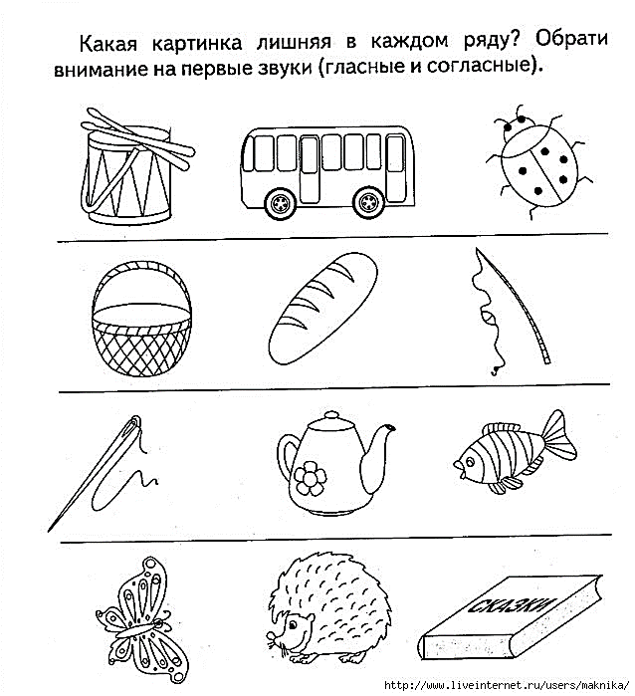 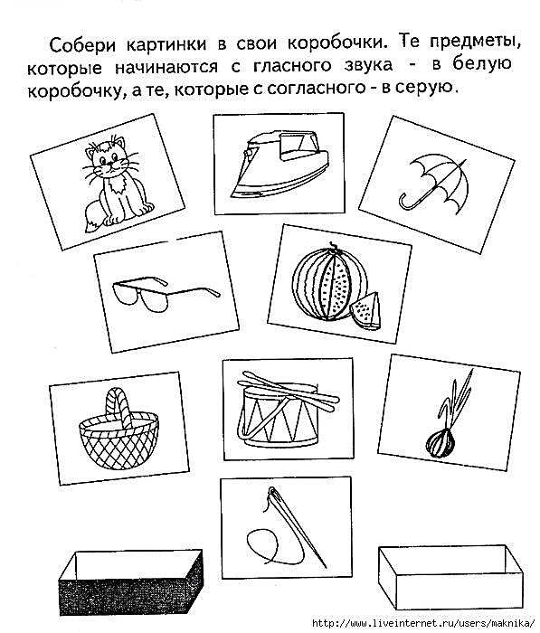

3. Назови слова-картинки. Какой звук в начале каждого слова? Нарисуй на схеме-полоске первый звук каждого слова нужным символом: гласный звук - , согласный звук - (например, аист )

 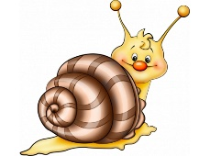 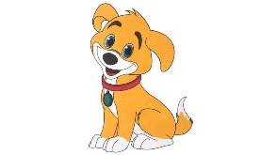 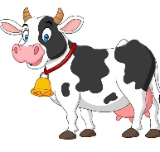  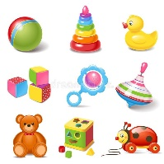

     

4.Раскрась картинки, названия которых начинаются 5. Соедини слово с подходящим предметом. Запомни! Слова,

на гласный звук (тянется, поётся, нет преграды). отвечающие на вопрос КАКОЙ? КАКАЯ? КАКОЕ?, называются

**слова-признаки** и обозначаются символом 

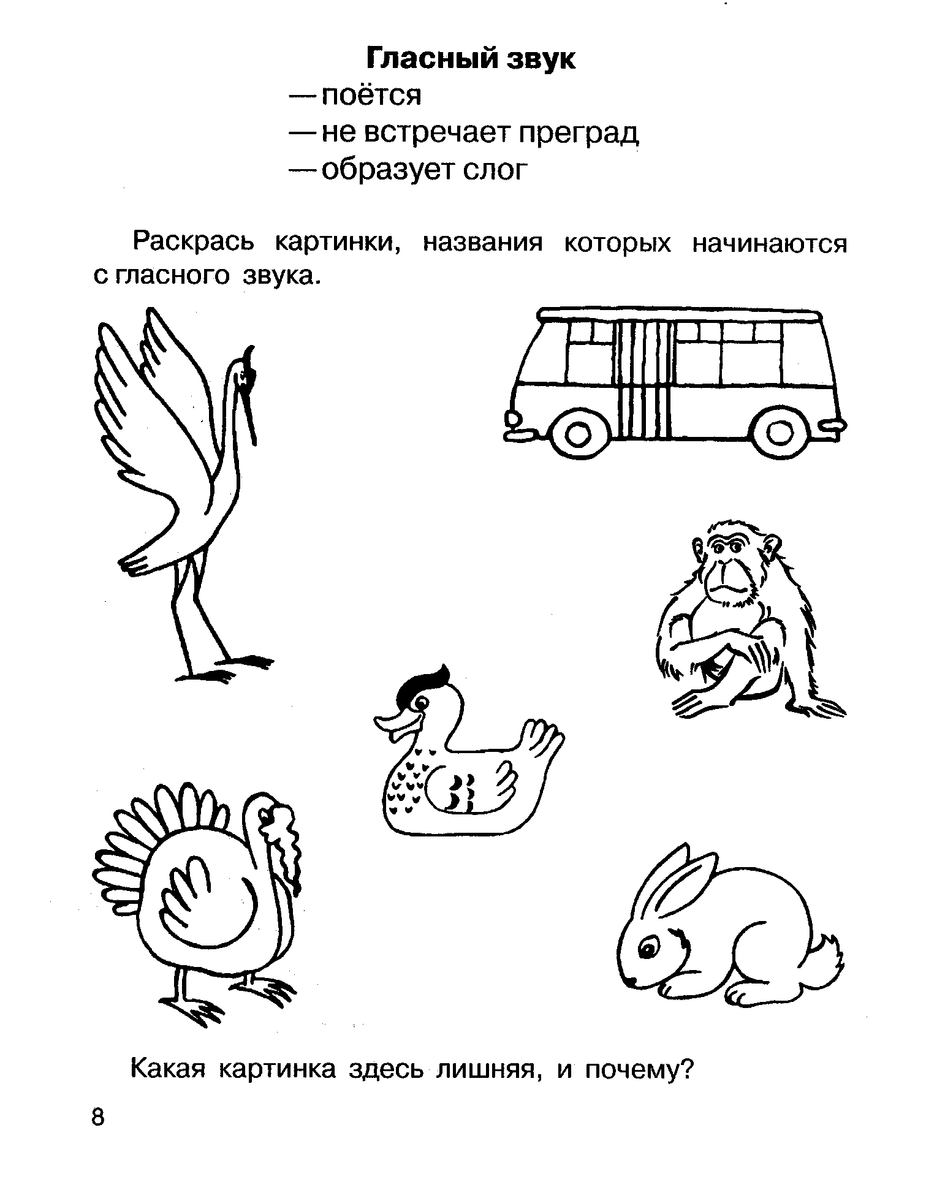 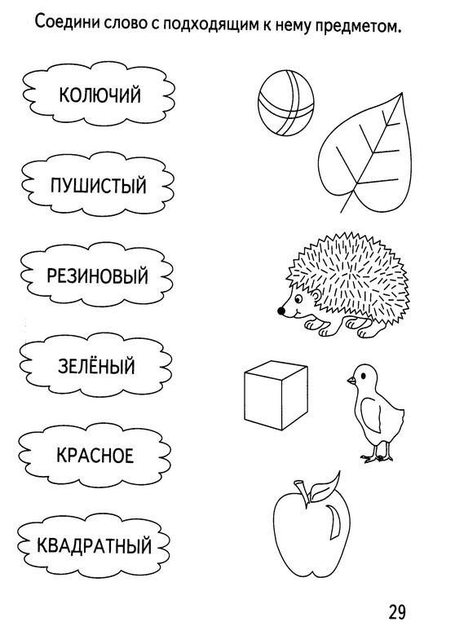

6. Раскрась не самое высокое дерево и не самое низкое. 7. Ворона живёт на самом высоком дереве, а воробей -

Не берёзу и не ёлку. на самом низком. Посади птиц на деревья.

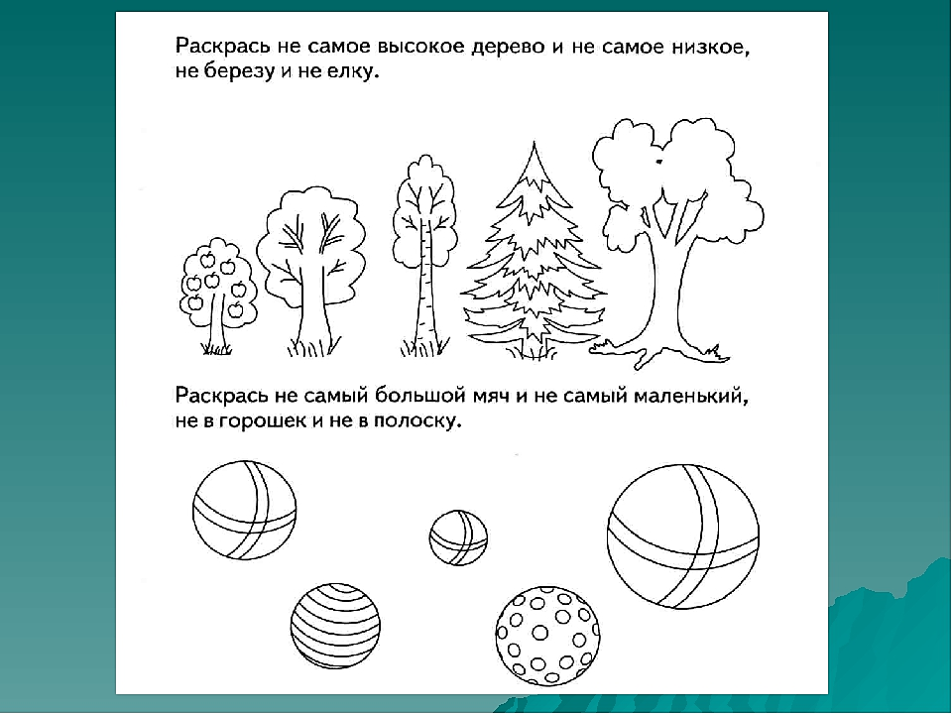 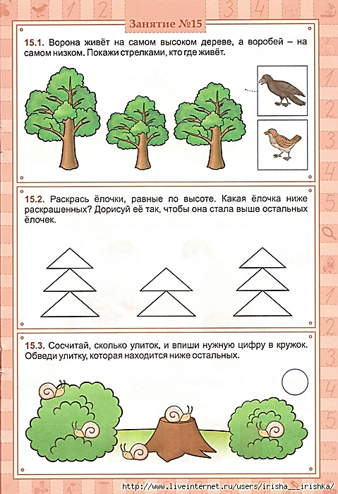

8. Раскрась ёлочки одинаковой высоты. 9. Посмотри, как нарисованы мухоморы. Нарисуй четвёртый

Дорисуй низкую ёлку так, чтобы она стала самой высокой. мухомор, используя заданную закономерность.

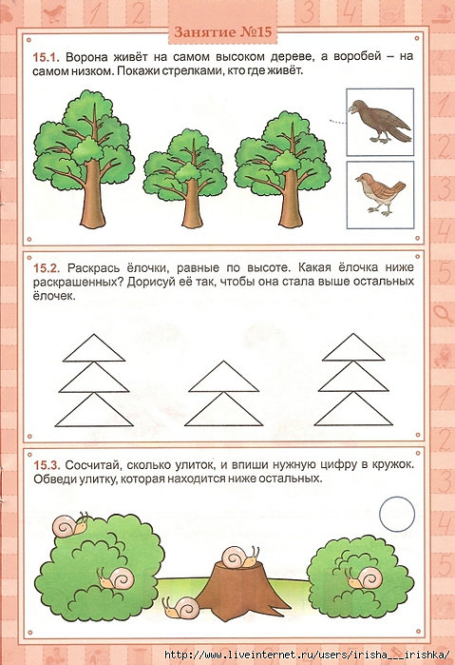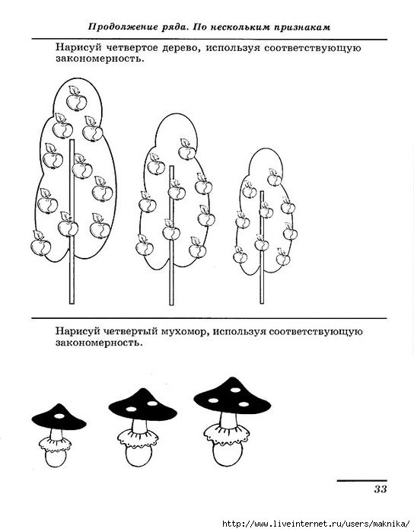

10. Раскрась игрушку, которая слева от мячика, красным цветом. 11. Нарисуй над яблоком гриб, под яблоком – цветок.

Справа – синим, сверху – зелёным, а снизу – жёлтым цветом. Справа – грушу, слева – банан, в верхнем правом

углу – бабочку, в верхнем левом – мяч. В нижнем

левом углу – домик, нижнем правом – листик.

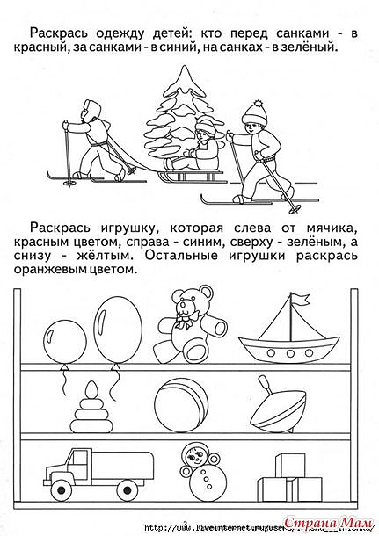 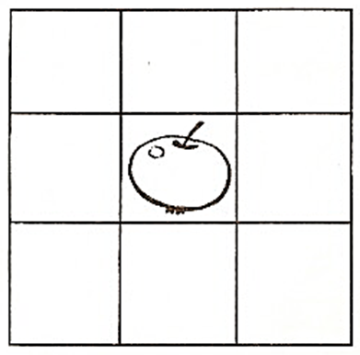

12. Раскрась шарики, которые у клоуна в левой руке, в синий цвет, 13. Кто на карусели выше всех? Раскрась его

в правой – в зелёный. Птичек, которые летят направо – в жёлтый, корзинку в зелёный цвет. Кто ниже всех –

а налево – в коричневый цвет. в красный. Между зайцем и белкой – в жёлтый.

Между кошкой и лягушкой – в синий.

